Пьедестал победителей на 3 места (деревянный).
ТУ-9610-002-51879206-2009г
Руководство по эксплуатации
Пьедестал победителей на 3 места (деревянный).

1. Назначение.
Пьедестал является вспомогательным спортивным оборудованием и предназначен для проведения церемонии награждения при проведении спортивных мероприятий для взрослых спортсменов и детей. Опорная поверхность тумб пьедестала покрыта тесненной фанеры.

2. Техническая характеристика.
Размеры:
Тумба Место "3" | Тумба Место "2" | Тумба Место "1"
Длина -600мм | Длина -600 мм | Длина -600 мм
Ширина - 500 мм | Ширина - 500 мм | Ширина - 500 мм
Высота - 300 мм | Высота - 430 мм | Высота - 550 мм

3. Комплектация.
1. Панель опорная 600х500 | 3 шт. | 8. Панель лицевая место "3" 600х285 | 1 шт.
2. Панель лицевая место "1" 600х535 | 1 шт. | 9. Панель боковая "3" 476х285 | 2 шт.
3. Панель боковая место "1" 476х535 | 2 шт. | 10. Панель задняя место "3" 600х185 | 1 шт.
4. Панель задняя место "1" 600х435 | 1 шт. | 11. Саморез с пресс шайбой 4х16 | 192 шт.
5. Панель лицевая "2" 600х415 | 1 шт. | 12. Уголок мебельный 30х30 | 48 шт.
6. Панель боковая "2" 476х415 | 2 шт.
7. Панель задняя место "2" 600х315 | 1 шт.

4. Устройство изделия.
Конструкция тумб пьедесталов представляет собой сборно разборные конструкции конструкции из березовой фанеры. Сборка тумб осуществляется с помощью мебельных уголков и саморезов (См.рис.1, 2, 3). Настилы выполнены с использованием березовой влагостойкой фанеры с противоскользящей сеткой.
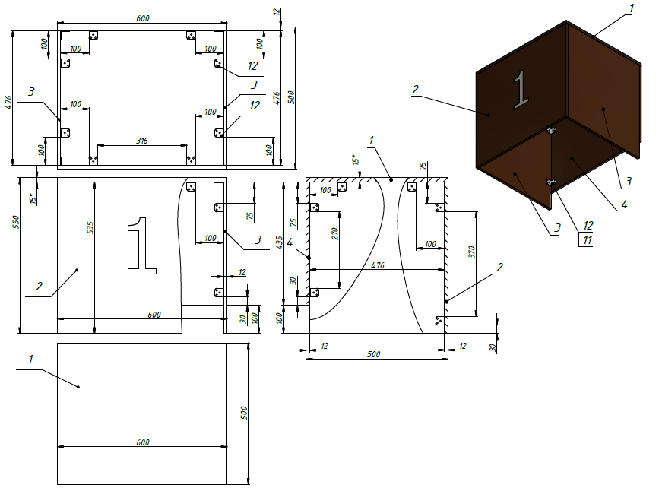
Рисунок 1

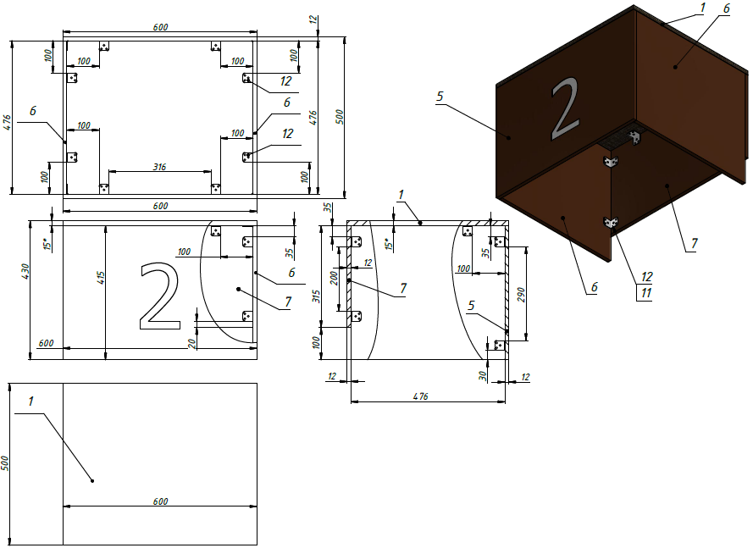

Рисунок 2

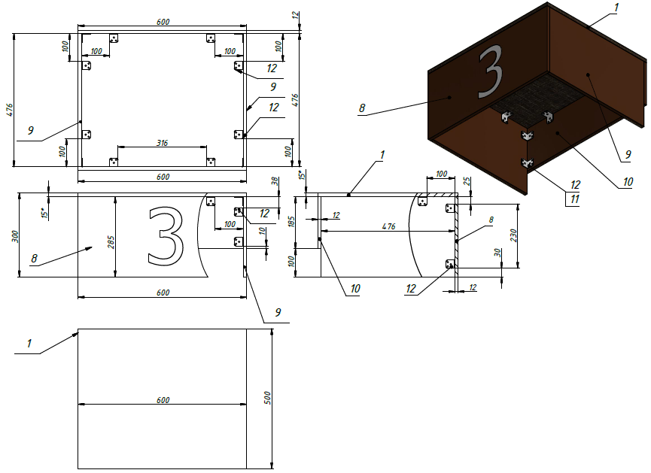
Рисунок 3

5. Установка.
Установка тумб пьедестала должна проводиться на ровном и прочном полу, отчищенном от посторонних предметов.
Во избежание травм и порчи изделия, сборка, установка, демонтаж и перемещение изделия должна проводиться не менее чем 2 взрослыми (не моложе 18 лет) специалистами. Перед началом эксплуатации на каркасы следует установить заглушки [6].

6. Указание мер безопасности.
Перед началом эксплуатации проверить все крепежные соединения, надежность и правильность установки изделия в горизонтальной и вертикальной плоскостях.
Эксплуатация изделия при неисправных или ослабленных элементах крепления не допускается. При обнаружении каких-либо неисправностей эксплуатацию прекратить до полного их устранения.
Не рекомендуется эксплуатация изделия детьми без наблюдения за ними взрослых специалистов (родителей, учителей, тренеров).

7. Сведения об эксплуатации, транспортировке и хранении.
Транспортировка пьедетала должна осуществляться в условиях, исключающих воздействие избыточной влажности, агрессивных сред, а также исключить возможность механических повреждений. Пьедестал должен храниться в сухих, закрытых, проветриваемых помещениях грузоотправителя при температуре от 0 до 30^{о}С на расстоянии не менее 1м от отопительных приборов, при условии защиты изделий от прямого воздействия солнечных лучей, механических повреждений и действия агрессивных сред.

8. Свидетельство о приемке
Пьедестал победителей на 3 места (деревянный) признан годным к эксплуатации. Изготовитель гарантирует соответствие пьедестала требованиям ТУ 9610-002-51879206-2009 при соблюдении условий эксплуатации, транспортирования и хранения. Гарантийный срок эксплуатации тумб 12 месяцев со дня продажи. Срок службы не менее 4 лет.
Гарантия не распространяется на изделия, поврежденные при перевозке или из-за несоблюдения правил эксплуатации и хранения, приведенных в данном руководстве.

Дата изготовления _________________

Упаковщик________________________

Контролер ОТК____________________

ООО «ФСИ «Аналитика»
Юридический адрес: 443532 Самарская обл., Волжский р-он,
поселок Верхняя Подстепновка, ул. Специалистов, д. 16 Б

Тел/факс. (846)212-99-83
Электр.почта: e-mail: sales@sfsi.ru
Сайт компании: www.sfsi.ru

